Поговоримо про програму та її користь

Є чудовий вислів Бенджаміна Франкліна **«Ти можеш спізнитися, але час – ні».**

Ми вирішили допомогти людям, стати часом, і не запізнюватися на події та не забути виконати всі завдання вчасно.

Програма націлена допомогти користувачам керувати дедлайни, точніше не забувати про них. Кожен з нас був у ситуації, коли потрібно було виконати важливу роботу, а “тисячі інших справ” заставили нас забути про ту саму. Особливо стосується студентів, які написали лабораторну, а здати забули ☹

Тому ми пропонуємо вам **“палочку виручалочку**” – нашу програму. В ній ви зможете записати своє завдання, яке потрібно виконати, а також дату і час крайнього терміну здачі. Ну і трішки більше) про все дізнаєтеся далі. Завдяки програмі, ви можете звільнити пам’ять свого перегруженого мозку) головне не забути, що у вас є програма 😊

Розкажемо як користуватися програмою, і її інтерфейс

Тут ви бачите вкладку “**HOME**” на якій будуть всі ваші дедлайни (добавляти можна безліч).



Поговоримо про вкладку “**ADD**”.

Перейти з вкладки “**HOME**” на “**ADD**” і наоборот можна двома способами: свайпом і натиском на самі назви вкладок.

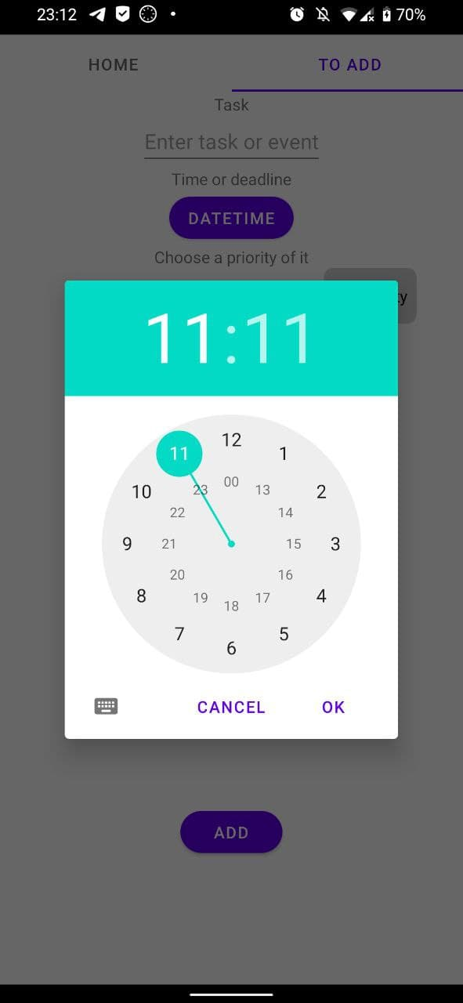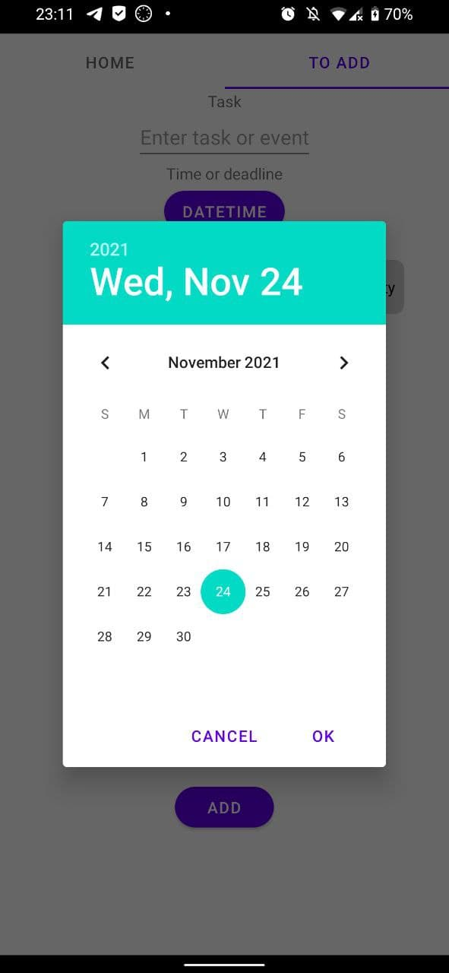На ній ви в полі для вводу вводите завдання або подію, натиснувши на кнопку “**DATETIME**” вам відкриється календар і годинник, завдяки яким ви вказуєте дату і час даного дедлайну.

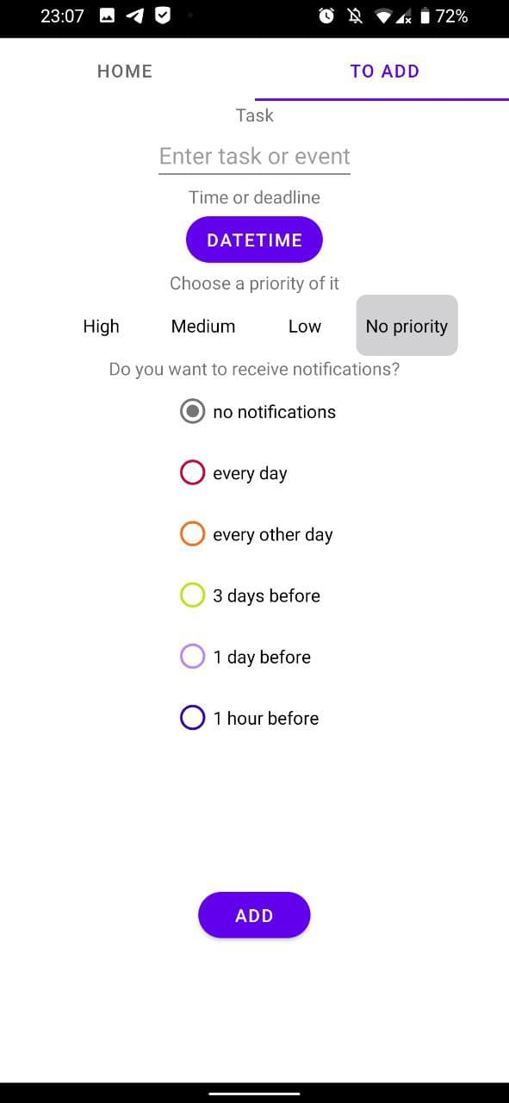Тепер вибираємо важливість нашого завдання.

І ще є чудова можливість отримувати нагадування, з наперед визначеною частотою(за допомогою кнопки

“**PUSH NOTIFICATIONS** ”, яка знаходиться на вкладці “**HOME**” ви можете бачити як вона буде працювати.

І остання дія, це додати дедлайн на вкладку “**HOME**” за допомогою кнопки “**ADD**”.

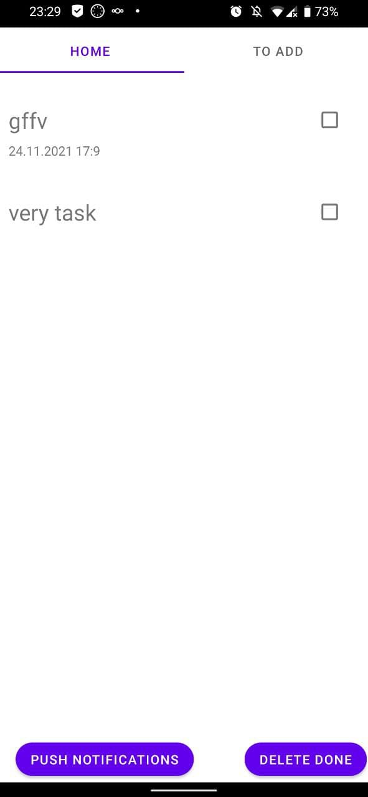

В процесі ви можете позначати завдання, які ви вже виконали, клікнувши тут

А також видалити: клікнувши на кнопку “**DELETE DONE**”, видаляються усі таски які є позначені як виконані.

Всі дані програми зберігаються, навіть якщо ви вийдете з неї.

Є підтримка двох тем, світла і темна, змінюється у відповідність до теми телефона.

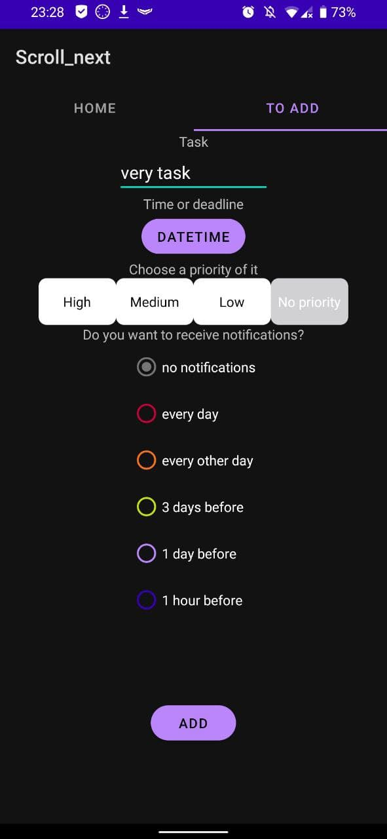

З повагою команда **«Chernobyl Sore Rex»**